Schülerversuch – Teilchenbewegung unter dem Mikroskop
Keine Gefahrenstoffe
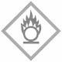

Materialien: Mikroskop, Objektträger, Pipette, Feuerzeug
Chemikalien: Milch, Wasser, Holzasche
Durchführung: Variante 1: Auf den Objektträger wird ein Tropfen Milch gegeben, mit drei Tropfen Wasser verdünnt und dünn ausgestrichen. Ohne ihn abzudecken wird er unter dem Mikroskop bei etwa 500-facher Vergrößerung betrachtet. Der Tropfen kann vorsichtig auf einer Seite erhitzt werden.
Variante 2: Auf den Objektträger wird ein Tropfen Wasser gegeben und eine halbe Spatelspitze feine Asche darüber gestreut. Ohne Abdeckung wird die Suspension unter dem Mikroskop betrachtet. Sie kann vorsichtig auf einer Seite mit dem Feuerzeug erhitzt werden.
Beobachtung: Variante 1: Es sind sehr kleine Kügelchen sichtbar, die sich ohne eine bestimmt Richtung bewegen.
Variante 2: Die Aschepartikel bewegen sich in einer ungeordneten Bewegung.
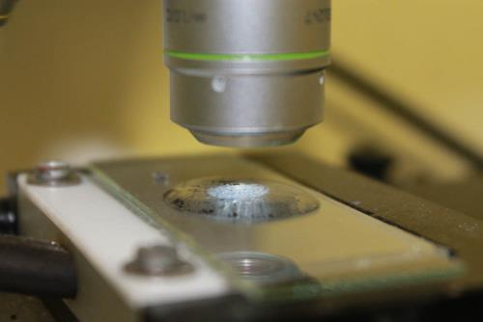
Abbildung 3: Links: Versuchsaufbau unter dem Mikrokop.
Deutung: Variante 1: Die Kügelchen sind Fetttropfen der Milch, die sich im Wasser nicht lösen. Die Teilchen der Flüssigkeiten bewegen sich gemäß der Brown‘schen Molekularbewegung.
Variante 2: Die Teilchen des Wassers bewegen sich gemäß der Brown‘schen Molekularbewegung und treiben die größeren und dadurch optisch wahrnehmbaren Aschepartikel an.
Entsorgung: Die Entsorgung kann über den Ausguss erfolgen.
Literatur: Schneider, V. Experimente in der Schule: Diffusion. Verfügbar unter: http://www.experimente-in-der-schule.de/sekundarstufe/lebewesen_wasser.php?offset=5 (Zuletzt abgerufen am 04.08.2015).
SuS sollten Kenntnisse im Umgang mit Mikroskopen haben, um den Versuch durchführen zu können. Andernfalls ist der Zeitaufwand zu groß. Die richtige Vergrößerung und Fokussierung ist entscheidend, damit etwas gesehen werden kann. Die Lehrkraft sollte hierbei unterstützen. Als Variation ist es auch möglich den Saft von Löwenzahn oder Wolfsmilchgewächsen in Wasser aufzuschlämmen und zu betrachten.

